# **I Quinceañeras All Star**

**MT-42736** - Web: <https://viaje.mt/dfp>

**8 días y 7 noches**

Desde $3599 USD | CPL + 399 IMP

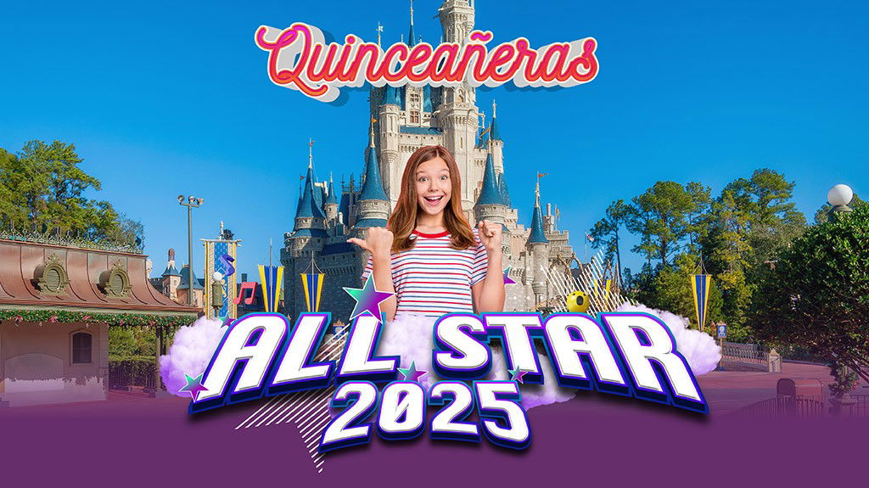

**Incluye vuelo con**

|  |
| --- |
|  |

#### **I SALIDAS**

|  |
| --- |
| **2025** |
| Julio: 29 |

#### **I PAISES**

Estados Unidos.

#### **I CIUDADES**

Orlando.

#### **I ITINERARIO**

**DíA 1 /MéXICO - ORLANDO**

A la hora indicada presentarse en el Aeropuerto Internacional de la Ciudad de México, para tomar su vuelo con destino a Orlando, llegada y alojamiento en hotel Disney. Tarde de alberca en hotel.

Comida: Hotel

Cena: Hotel

Hotel: Disney All Star

**DíA 2 /DISNEY MAGIC KINGDOM**

Salida a primera hora para visitar MAGIC KINGDOM, los suentilde;os de cuentos de hadas se convierten realidad para los nintilde;os de todas las edades en este Parque. Disfruta de atracciones clásicas, como: Big Thunder Mountain Railroad , Buzz Lightyearacute;s, Cinderella Castle, fuegos artificiales encantadores, desfiles musicales y los queridos personajes Disney en 6 tierras fantasiosas. Sé testigo de cómo la fantasía se convierte en realidad al explorar Adventureland, Frontierland, Liberty Square, Fantasyland, y las áreas de Tomorrowland y Main Street, U.S.A. Acércate al espacio, conviértete en un pirata aventurero y contempla el despliegue de los fuegos artificiales en el cielo sobre el Cinderella Castle.

Desayuno: Hotel

Almuerzo: Parque

Cena: Hotel

Hotel: Disney All Star

Atracción: Visita a Disney Magic Kingdom

**DíA 3 / EPCOT**

Visita al parque de EPCOT, explora emocionantes atracciones como Finding Nemo, Frozen, Future World, Guardians of the Galaxy, Remyacute;s Ratatouille Adventure.

Desayuno: Hotel

Almuerzo: Parque

Cena: Hotel

Hotel: Disney All Star

Atracción: Visita a Epcot

**DíA 4 / DISNEY ANIMAL KINGDOM - COMPRAS**

Salida a primera hora para visitar uno de los Parques Temáticos más grandes del mundo ANIMAL KINGDOM. Este parque es el hogar de más de 2,000 animales de 300 especies, donde se celebra la belleza, el misterio y la armonía de todos los seres vivos. Explora 6 tierras cautivantes y sus principales atracciones como The Lion King, The World of Avatar.

Tiempo para almorzar y posteriormente nos trasladamos al Orlando Vineland Premium Outlet para una tarde de compras. Alojamiento.

Desayuno: Hotel

Almuerzo: Parque

Cena: Hotel

Hotel: Disney All Star

Atracción: Visita a Disney Animal Kingdom + Traslados a centro comercial

**DíA 5 / DISNEYacute;S HOLLYWOOD STUDIOS**

Salida a primera hora para disfrutar la magia del cine que se convierte en realidad en DISNEYrsquo;S HOLLYWOOD STUDIOS, Entra en la sección con atracciones basadas en exitosas películas y los mejores programas de televisión Star Wars: Galaxy Edge, Star Wars: A Galactic Spectacular, Star Tours-The Adventure Continue, The Twilight Zone Tower of Terror, Rockacute;n Roller Coaster Starring Aerosmith, Mickey and Minnieacute;s Runaway Railway.

Este día dejamos el parque a las 18:00 hrs para prepararnos para nuestra Cena en Planet Hollywood Disney Springs

Desayuno: Hotel

Almuerzo: Parque

Cena: Hotel

Hotel. Disney All Star

Atracción: Visita a Disney Hollywood Studios + Cena en Planet Hollywood Disney Springs

**DíA 6 /UNIVERSAL STUDIOS**

Traslado al parque de UNIVERSAL STUDIOS FLORIDA, es como ver tus programas de TV y películas favoritas en vida real, pero con vueltas, giros y caídas de las mejores atracciones como Harry Potter and the Escape from Gringotts, Despicable Me Minion Mayhem, Transformers: The Ride 3D, The Simpsons Ride, Hollwwood Rip Ride Rockit. Alojamiento.

Desayuno: Hotel

Almuerzo: Parque

Cena: Hotel

Hotel. Disney All Star

Atracción: Visita a Universal Studios Florida con traslados

**DíA 7 /UNIVERSALacute;S ISLAND OF ADVENTURE**

Traslado para conocer el parque de UNIVERSALacute;S ISLAND OF ADVENTURE. Este es el lugar donde la diversión sigue sin parar, es un parque para los que le fascine la aventura, Superhéroes, criaturas mágicas, escuela de magia y hechizos, donde te podrás subir a sus más avanzados juegos mecánicos, espectáculos y atracciones interactivas en un recorrido por los mundos legendarios de héroes increíbles. Lucha contra los villanos en The Amazing Adventures of Spiderman en 3D, The Increible Hulk Coaster, Harry Potter and the Forbidden Journey, Hagrids Magical Creatures Motorbike Adventure. Alojamiento.

Desayuno: Hotel

Almuerzo: Parque

Cena: Hotel

Hotel. Disney All Star

Atracción: Visita a Universalacute;s Island of Adventure con traslados

**DíA 8 /ORLANDO - MéXICO**

Desayuno en el Hotel y la hora indicada traslado al aeropuerto para tomar el vuelo de regreso a la Ciudad de México.

#### **I TARIFAS**

| **TARIFAS 2025** | | | | | | |
| --- | --- | --- | --- | --- | --- | --- |
| **Doble** | **Triple** | **Cuádruple** |
| $ 3999 | $ 3799 | $ 3599 |

|  |  |
| --- | --- |
| **Impuestos Aéreos 2025** | $ 399 |

- Precios indicados por persona en USD - Los precios cambian constantemente, así que te sugerimos la verificación de estos, y no utilizar este documento como definitivo, en caso de no encontrar la fecha dentro del recuadro consultar el precio del suplemento con su ejecutivo.

#### **I HOTELES**

|  |  |  |  |
| --- | --- | --- | --- |
| **HOTELES PREVISTOS O SIMILARES** | | | |
| **PAíS** | **CIUDAD** | **HOTEL** | **TIPO** |
| Disney All Star Resort | Orlando | Turista | E.U. |
| ésta es la relación de los hoteles utilizados más frecuentemente en este circuito. Reflejada tan sólo a efectos indicativos, pudiendo ser el pasajero alojado en establecimientos similares o alternativos | | | |

**Precios vigentes hasta el 29/07/2025**

#### **I EL VIAJE INCLUYE**

● Boleto de avión viaje redondo México ✈ Orlando ✈ México

● Equipaje documentado 1 pza de 23kg y 1 equipaje de mano de 10kg por persona.

● 07 noches de alojamiento Hotel Disney All Star Resort

● Traslados aeropuerto - hotel - aeropuerto

● 7 desayunos en el Hotel

● 7 comidas en los parques

● 6 cenas (se confirmará restaurante)

● Cena de despedida en Planet Hollywood Disney Springs

● 1 pase de un día para el parque: Disney Magic Kingdom

● 1 pase de un día para el parque: Epcot

● 1 pase de un día para el parque: Disney´s Hollywood Studios

● 1 pase de un día para el parque: Disney´s Animal Kingdom

● 1 pase de un día para el parque: Universal Studios Florida

● 1 pase de un día para el parque de Island of Adventure

● Una tarde de compras Vineland Premium Outlet

● Kit de Viaje Mega:

● Back pack,

● 6 playeras, impermeable, gorra y más…. que serán usados durante su viaje.

● Seguro de asistencia

#### **I EL VIAJE NO INCLUYE**

● IMPUESTOS $399 POR PERSONA.

● Gastos personales, Alimentos especiales** y servicios no indicados en el programa. Alimentos durante los vuelos y aeropuertos

#### **I NOTAS**

**NOTAS IMPORTANTES**

Solo se ofrecen habitaciones a compartir en CPL/TPL o DBL

Este programa opera con un mínimo de participantes, consultar con su ejecutivo

**NOTAS DE LAS TARIFAS**

– Máximo 4 personas por habitación (servicio compartido).

**POLÍTICAS DE CONTRATACIÓN Y CANCELACIÓN**

<https://cdn.mtmedia25.com/contratos/contratoadhesion-astromundo-20241002.pdf>

**Precios indicados en USD, pagaderos en Moneda Nacional al tipo de cambio del día.**

**Los precios indicados en este sitio web, son de carácter informativo y deben ser confirmados para realizar su reservación ya que están sujetos a modificaciones sin previo aviso.**

#### **VISA**

**ESTADOS UNIDOS DE AMÉRICA:El trámite de la VISA AMERICANA se realiza estrictamente de manera personal.**No existe autorización de ninguna índole para la intermediación en la presentación de una solicitud de visa a través de un tercero o con un representante.Esta condición aplica para Mega Travel y en general para cualquier agencia de viajes.Para mayor información acerca del trámite de visa americana puede consultarla directamente en el portal de internet de la Embajada en México de los Estados Unidos de América:<https://mx.usembassy.gov/es/visas-es/turismo-y-visitantes/como-solicitar-la-visa/>

**REQUISITOS PARA INGRESAR A ESTADOS UNIDOS**

1. Pasaporte deberá contar con al menos 6 meses de vigencia posteriores a la fecha de regreso.
2. Visa americana vigente

Por disposición oficial de las autoridades estadounidenses ya no necesario presentar el esquema de vacunación completa ni la carta jurada para ingresar al país.